Краткосрочный план урока
Раздел долгосрочного плана:  Раздел 6. Молодежная культура: проблемы молодого поколения. |  | Школа: КГУ «ООШ с.Пятигорское»
 |  | ФИО учителя: Бугатаева Ж.С.
Дата: 28.01.2021 г. |  | Количество присутствующих:
Класс: 11 |  | Количество отсутствующих:
Тема урока: | Проблемы поколения Z.Монолог-рассуждение.
Вид урока: | Изучение новой темы
Цели обучения, которые достигаются на данном уроке | 11.1.4.-строить развернутый монолог-рассуждение на заданную тему;  11.1.5.-оценивать прослушанный материал с точки зрения убедительности,критически оценивая его;
Цели урока | Узнают о проблемах поколения Z  Произведут анализ предложенного видеоматериала  Научатся составлять монолог-рассуждение
Критерии оценивания | - извлекает информацию из различных источников;  - устанавливает взаимосвязи и делает обоснованные выводы.  -составляет монолог-размышление
Привитие ценностей  Глобальное гражданство | Данный урок направлен на развитие ценностей , ответственности за свои действия, на занятие активной жизненной позиции.
Межпредметные связи | Психология, самопознание  Межпредметная интеграция на уроке будет реализована через содержание используемых материалов
Навыки использования ИКТ | Совершенствовать навыки использования ИКТ для показа презентации, видеороликов

Ход урока

Запланированные  этапы урока | Запланированная деятельность на уроке | Ресурсы
Начало урока  5 минут | I.Приветствие  II. К  Стадия вызова:  Они живут в совсем ином мире по сравнению со своими предшественниками. Для них цифровые сервисы и технологии — это неотъемлемая бытовая часть жизни.  -Как вы думаете,о ком идет речь?  -Кого вы видите на фотографии?  -О каком именно поколении говорится?  Слово учителя.  Верно.  Поколение Z (англ. Generation Z) (также известное как зумеры англ. Homelanders, Homeland Generation, Zoomers или New Silent Generation^{[1]}) — термин, применяемый в мире для поколения людей, родившихся в период с 1997 по 2010 гг.^{[2]}Соответствует Теории поколений, созданной Уильямом Штраусом и Нилом Хоувом .  III.Определение темы, целей урока:  далее учитель предлагает учащимся сформулировать тему урока, объявляет цель обучения ,цели урока и критерий оценивания.  Запишем в тетради тему урока. | Презентация
Середина урока  7минут  10 минут  15 минут | IV. Изучение нового материала  - Помните о том, что молодость - время экспериментирования, творческого подъема, профессионального определения. Новые пути в развитии науки, культуры нередко прокладывали молодые люди. Альберт Эйнштейн создал теорию относительности в 25 лет. В. Гейзенбергу было 24 года, когда он совместно с Н. Бором разработал основы квантовой механики. Свои вполне зрелые произведения А. Пушкин начал создавать совсем еще в юном возрасте. Однако в процессе социализации, т. е. взросления, молодые люди сталкиваются с проблемами.  На прошлом уроке мы говорили о проблемах молодежи 18-29 лет.  Они были социальные,бытовые.  А сегодня мы узнаем о проблемах зумеров иного характера.  Демонстрация видеоролика «Поколение Z (Клиповое мышление)»  И,К  ЗАДАНИЕ №1  Посмотрите,прослушайте и определите основную мысль видеосюжета,с какой целью он создан (о вреде клипового мышления, как его предотвратить)  Какова позиция автора? (клиповое мышление-вынужденное явление в эпоху цифровизаций,у него больше минусов,с которыми нужно бороться)  КО  Дескрипторы  ФО.Комментарии учителя  Г  ЗАДАНИЕ №2  Заполните таблицу «Плюсы и минусы клипового мышления».  1 группа заполняет минусы,2 группа-плюсы.  Упр.117 стр.83  + -  Фильтр от инф.перегрузки Снижается внимание  Развитие многозадачности Податливый к манипуляции  Снижается способность к анализу  Память краткосрочная  После заполнения выступает спикер от каждой группы,аргументирует свою точку зрения.После обсуждения ребята делают выводы.  КО  Дескрипторы  ФО: взаимооценивание  Переходим к следующему этапу урока.  Учимся составлять монолог-рассуждение.Это размышление в письменной или устной форме на определенную тему,содержащий тезис, аргументы и вывод.  Перед вами структура монолога-рассуждения.  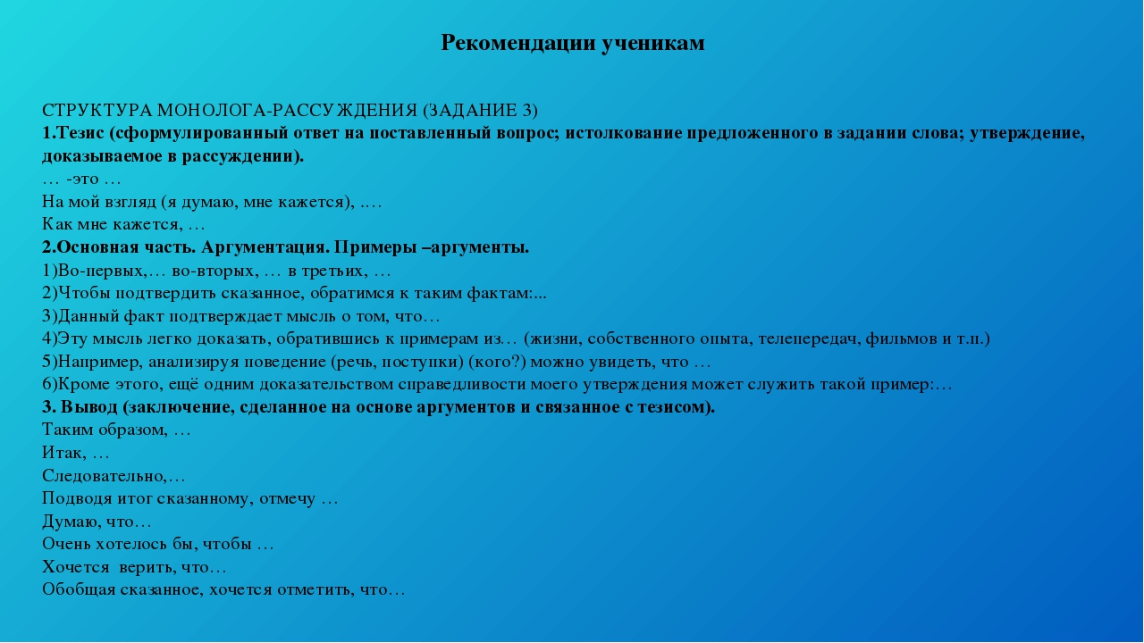  При составлении монолога-рассуждения внимательно читаем тезис, который нужно аргументировать.Далее, обосновываем его актуальность, высказываем свою точку зрения.Переходим к основной части монолога-рассуждения: приводим аргументы в пользу своей точки зрения, а также контраргументы,опровергающие ее,приводим примеры (случай из жизни, фильмов,книг и т.д.).В завершающей части монолога-рассуждения вы делаете вывод,обобщая аргументы в соответствии с тезисом.Рекомендую использовать в монологе-рассуждении СПП, которые помогут выразить значения причины,цели,следствия.Ваше высказывание не должно быть категоричным.Достичь этого вам помогут вводные конструкции.  И  ЗАДАНИЕ №3  Сейчас вам нужно письменно составить монолог-рассуждение на тему «Клиповое мышление -это проблема современного поколения ?» по просмотренному видеосюжету .Кому нужен текст видеосюжета.откройте учебник на стр.162-163.  КО  Дескрипторы  ФО: «Авторский стул» | https://www.youtube.com/watch?v=dnV7rnzxveI  видеосюжет «Поколение Z(Клиповое мышление)»
Конец урока  3 минуты | V.Подведение итогов урока  Рефлексия  Что открыли, узнали на уроке?  Что было трудно? Почему?  Над чем заставил задуматься урок?  VI.Д/з: Составить внутренний портрет молодого человека поколения Z.Повторить безличные предложения.

